ΤΜΗΜΑ: ΕΚΠΑΙΔΕΥΤΙΚΩΝ ΗΛΕΚΤΡΟΛΟΓΩΝ ΜΗΧΑΝΙΚΩΝ &
ΕΚΠΑΙΔΕΥΤΙΚΩΝ ΗΛΕΚΤΡΟΝΙΚΩΝ ΜΗΧΑΝΙΚΩΝ
ΜΑΘΗΜΑ: ΛΟΓΙΚΗ ΣΧΕΔΙΑΣΗ ΕΡΓΑΣΤΗΡΙΟ ΗΛΕΚΤΡΟΛΟΓΩΝ
ΗΜΕΡΟΜΗΝΙΑ ΕΞΕΤΑΣΗΣ: 04-06-2026, ΩΡΑ ΕΞΕΤΑΣΗΣ: 09:00-11:00

ΘΕΜΑ 1 (ΜΟΝΑΔΕΣ 7)

Δίνεται η λογική συνάρτηση 𝐹(𝐴,𝐵,𝐶,𝐷)=M0*M1*M5*M8*Μ10 και ζητούνται:
1) ο πίνακας αληθείας, 2) οι δύο μορφές της συνάρτησης αθροίσματος ελαχιστόρων,
3) οι δύο μορφές της συνάρτησης γινομένου μεγιστόρων, 4) η απλοποιημένη συνάρτηση σε μορφή αθροίσματος γινομένων, 5) η απλοποιημένη συνάρτηση σε μορφή γινομένου αθροισμάτων, 6) η υλοποίηση της συνάρτησης με ένα πολυπλέκτη 16Χ1, 7) η υλοποίηση της συνάρτησης με ένα πολυπλέκτη 8Χ1, 8) η υλοποίηση της συνάρτησης με ένα αποκωδικοποιητή αρνητικής λογικής και πύλες τριών εισόδων, 9) η υλοποίηση της απλοποιημένης συνάρτησης αθροίσματος γινομένων με πύλες μόνο NAND.

ΘΕΜΑ 2 (ΜΟΝΑΔΕΣ 3)

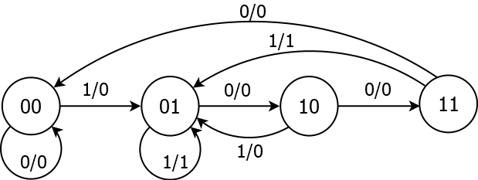

Στο παραπάνω σχήμα δίνεται το διάγραμμα κατάστασης ενός σύγχρονου ακολουθιακού κυκλώματος αποτελούμενο από μία είσοδο Ζ, μία έξοδο Υ και δύο flip-flop, ένα J1-K1 που αντιστοιχεί στο μέγιστο σημαντικό ψηφίο και ένα T0 στο ελάχιστο. Ζητούνται:
α) ο πίνακας κατάστασης-διέγερσης, β) οι εξισώσεις διέγερσης, γ) η εξίσωση εξόδου,
δ) οι εξισώσεις επόμενης κατάστασης και ε) το κύκλωμα οδήγησης των flip-flop και της εξόδου με τις βασικές πύλες.

ΠΑΡΑΤΗΡΗΣΕΙΣ:

1) Επιτρέπεται η χρήση βιβλίων και σημειώσεων
2) Η διάρκεια της εξέτασης είναι δύο ώρες.

